**Especificação de Caso de Uso – Login dos Pais**

Ajuda Prof.

Histórico de Revisões

|  |  |  |  |
| --- | --- | --- | --- |
| **Data** | **Versão** | **Descrição** | **Autor** |
| 18/04/2021 | 1.0 | Documento Inicial. | Ian de Melo e Matheus Bevilacqua |
| 19/04/2021 | 1.1 | Alteração de fluxos. | Ian de Melo e Matheus Bevilacqua |
| 21/04/2021 | 1.2 | Revisão final do documento. | Pedro Emmanuel e Rafael Silva |
|  |  |  |  |
|  |  |  |  |
|  |  |  |  |

**Sumário**

**1.** **Introdução 4**

1.1 Propósito 4

1.2 Escopo 4

1.3 Definições, Acrônimos e Abreviações. 4

1.4 Referências 4

**2.** **Descrição do Caso de Uso 5**

**3.** **Atores 5**

**4.** **Pré-Condição 5**

**5.****Fluxo Principal 5**

**6.** **Fluxos Alternativos 5**

6.1 Fluxo Alternativo 1 6

**7.** **Pós-Condição 6**

**8.** **Requisitos Especiais 6**

**9.** **Pontos de Extensão 6**

# Introdução

## Propósito

Este documento tem por objetivo descrever a interação entre os pais e a funcionalidade do login.

## Escopo

Este documento refere-se ao projeto Ajuda Prof.

## Definições, Acrônimos e Abreviações.

FSWUNICEUB – Fábrica de Software do UNICEUB

## Referências

RUP, Rational Unified Process v2003.06.15

# Descrição do Caso de Uso

O login dos pais tem como objetivo facilitar a visualização dos alunos por parte dos pais para acompanhar seu andamento acadêmico.

# Atores

Responsáveis do aluno.

# Pré-Condição

Os pais ou responsáveis devem estar cadastrados no sistema com seu CPF.

# Fluxo Principal

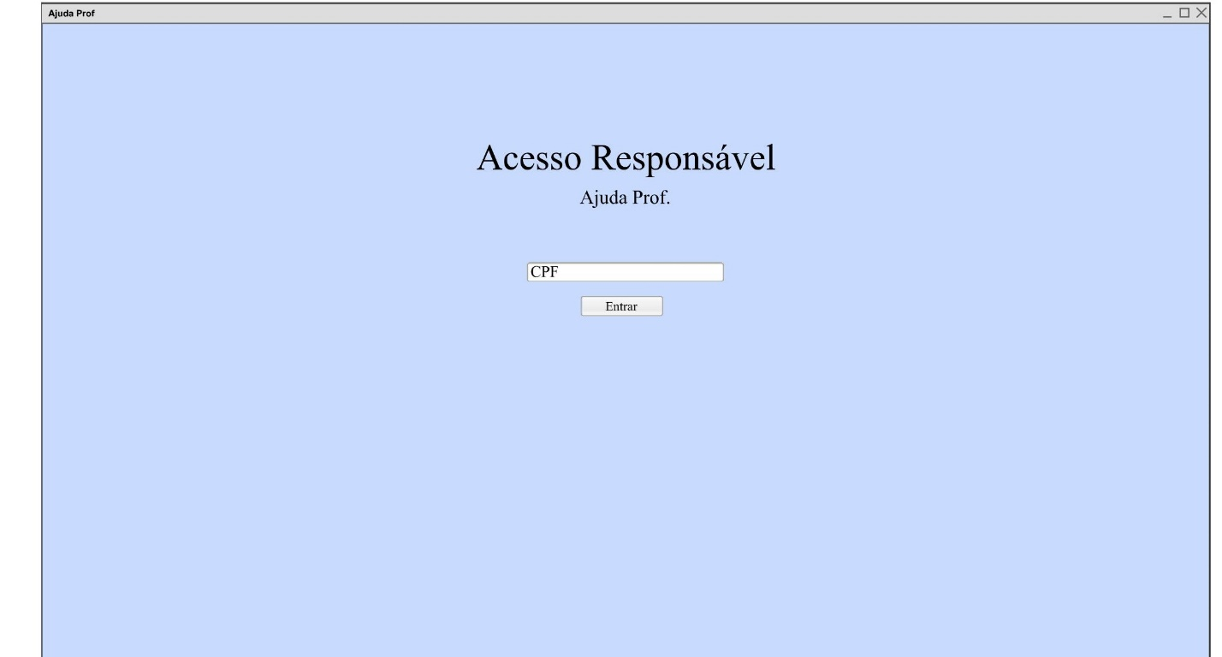

1. O responsável, na tela inicial, clica em “Entrar” na sua respectiva área.
2. O sistema exibe uma tela de login e pede o CPF do responsável.
3. Após informar o CPF, o responsável poderá acessar o seu menu.

# Fluxos Alternativos

6.1. Caso o CPF não seja encontrado, um erro aparece na tela e o usuário terá que informá-la novamente.

# Pós-Condição

Terá acesso a uma página com as informações sobre o desempenho de seu filho na Escola

(notas, ocorrências, presenças...)

# Requisitos Especiais

Não aplicável.

# Pontos de Extensão

Não aplicável.